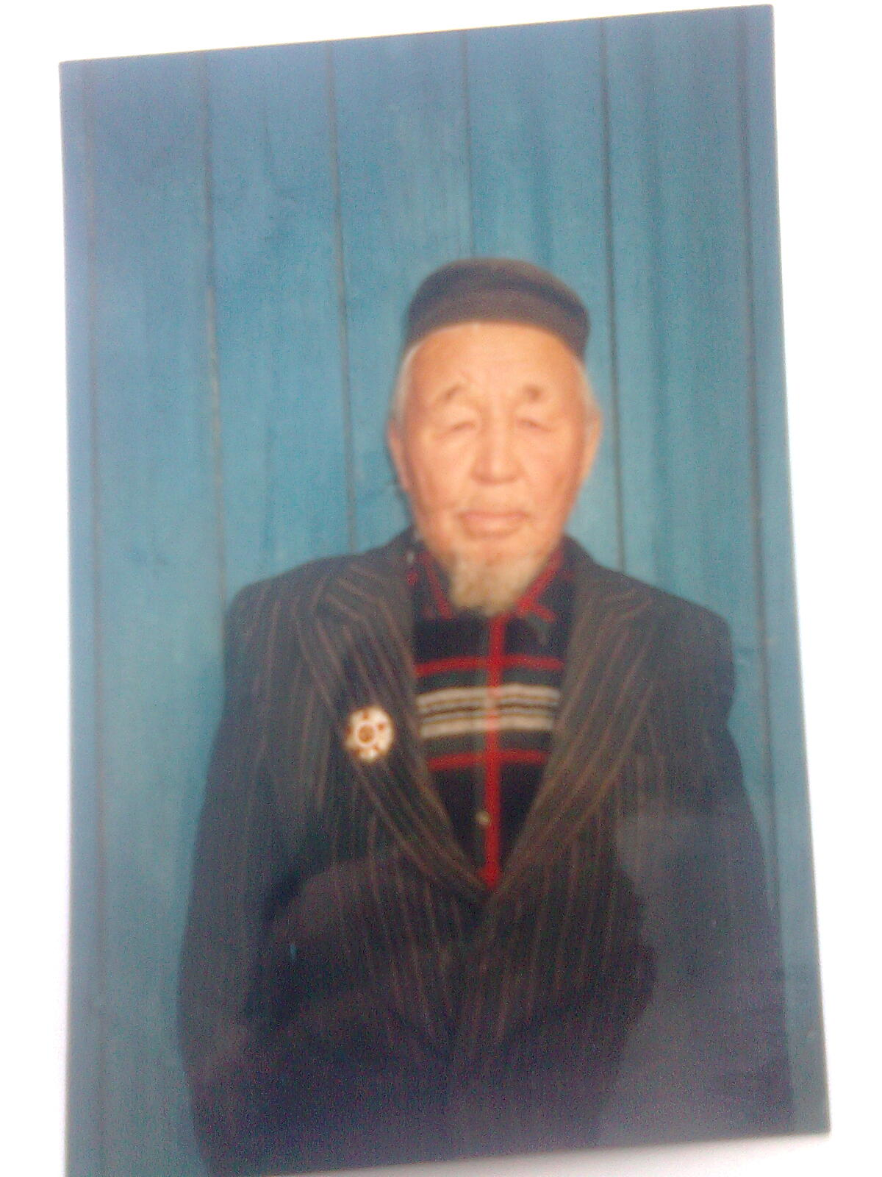

ФИО Амиров Таир
Годы жизни 1911-2001
Место рождения с.Новоатьялово Ялуторовского района

